第二次作业

1. 在ucloud官网上拉取wordpress镜像

在ucloud官网中，创建同步任务，创建wordpress镜像：

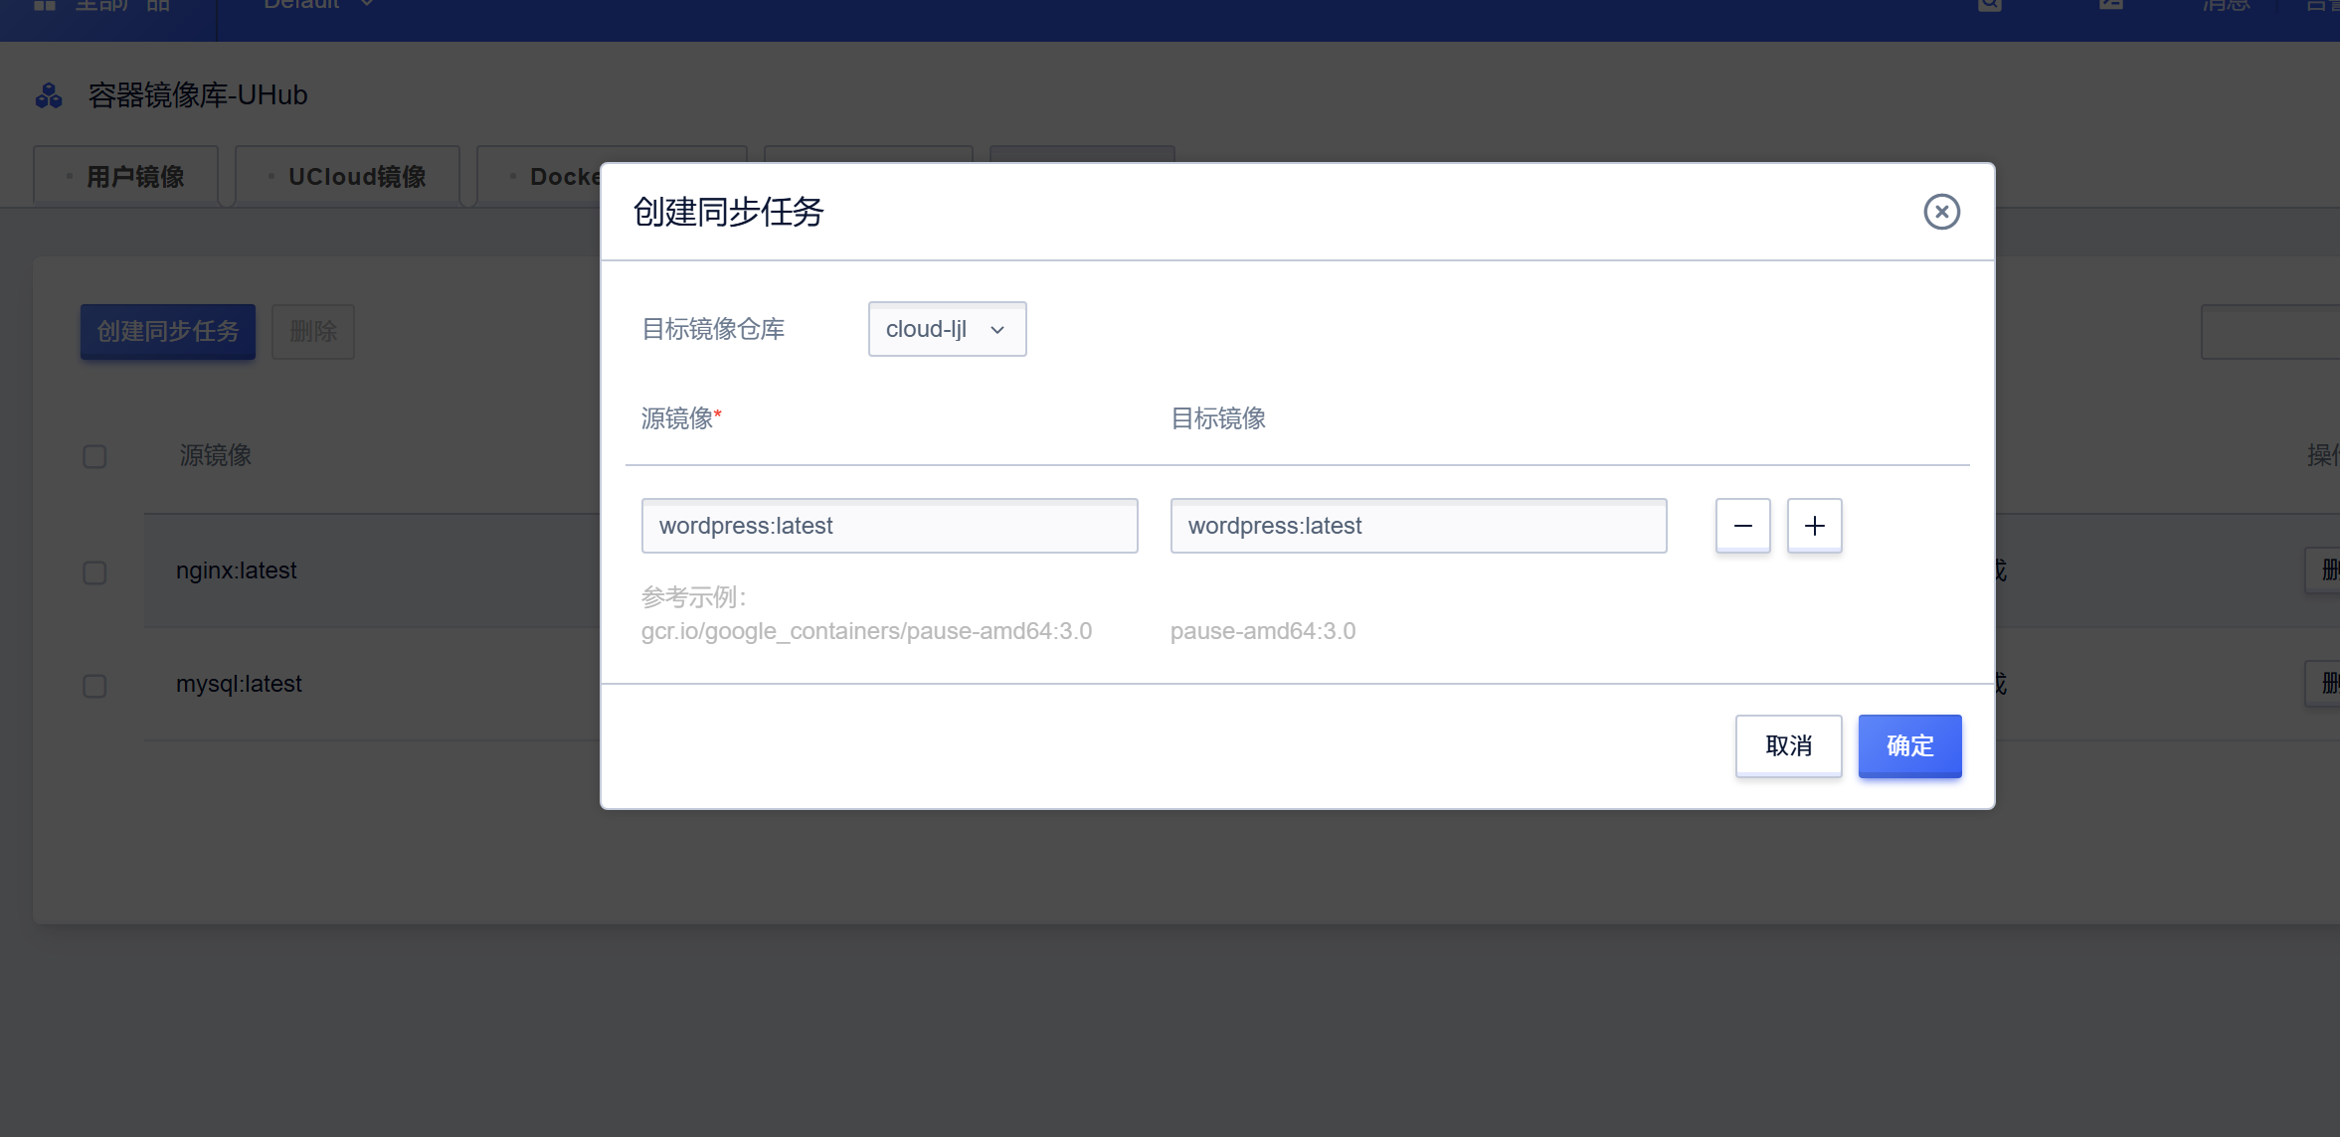

创建成功：

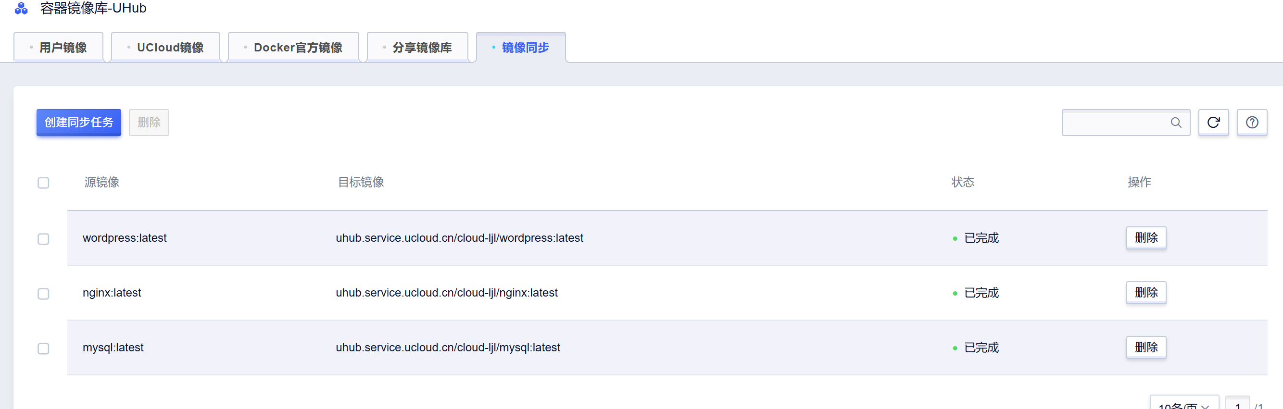

用户镜像多了一个新的wordpress的镜像：

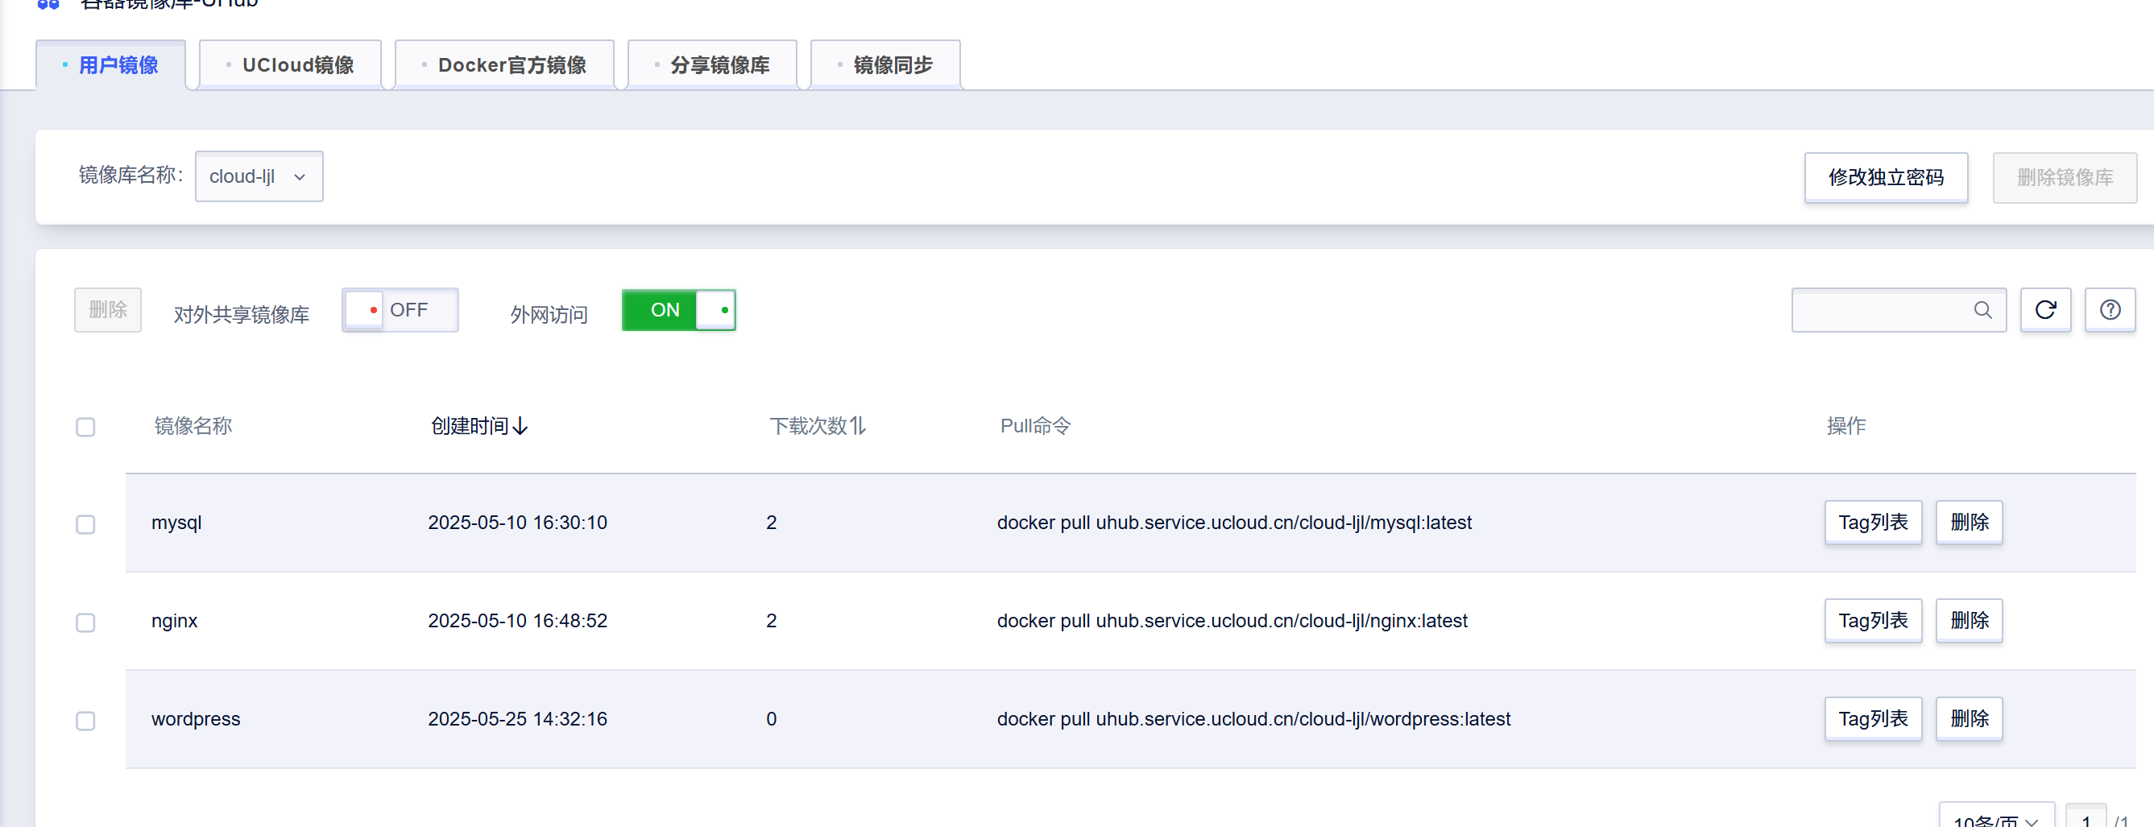

先登录到ucloud官网中：

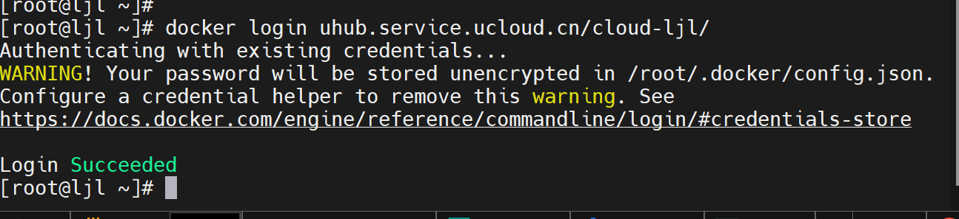

将wordpress镜像拉取到centos 8中：

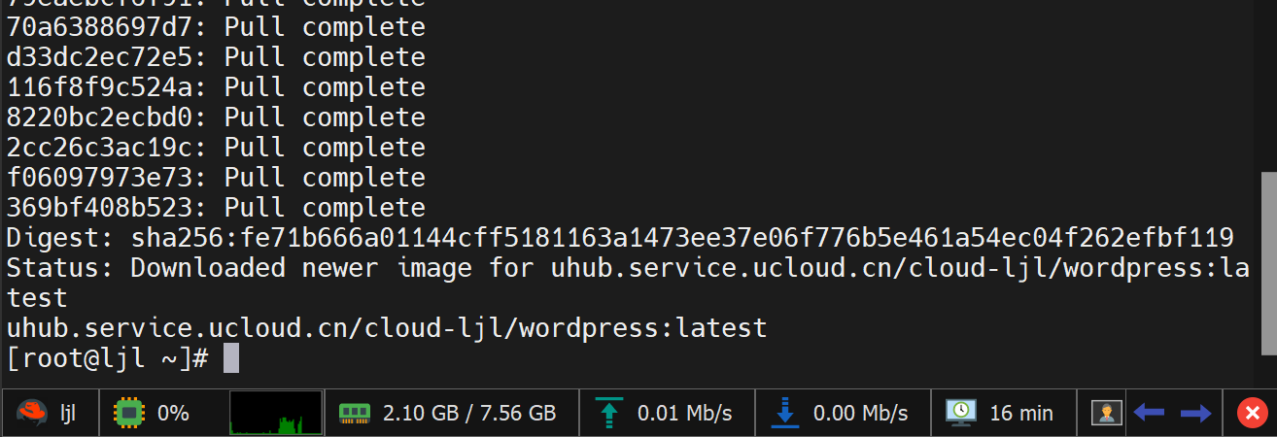

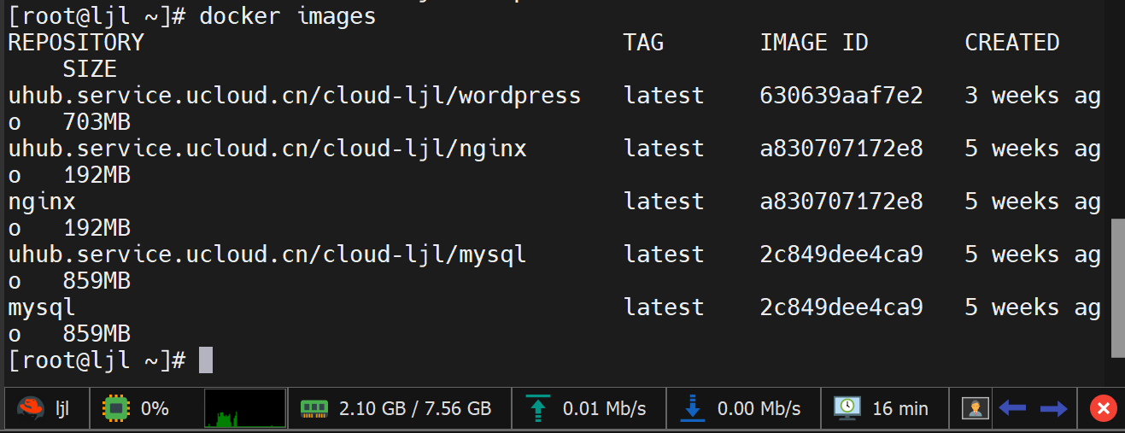

镜像重命名：

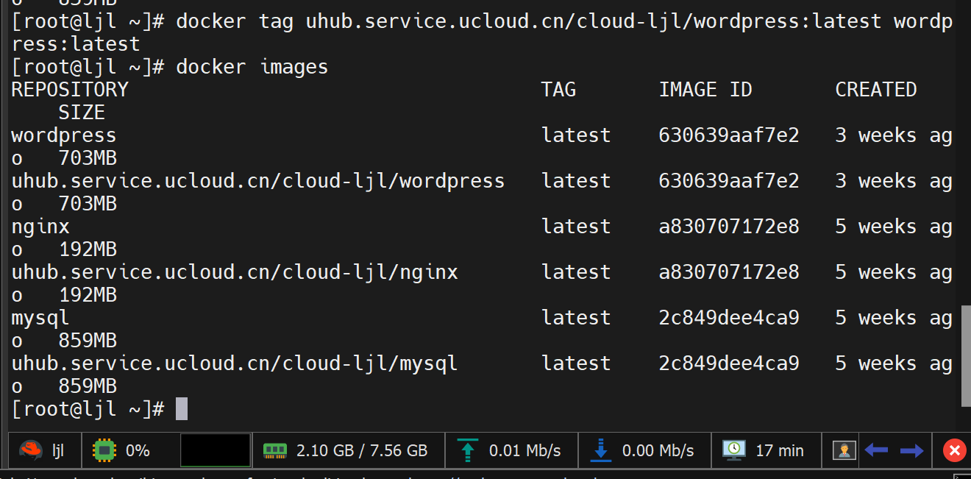

删除所有从官网上下载的长名字的镜像：

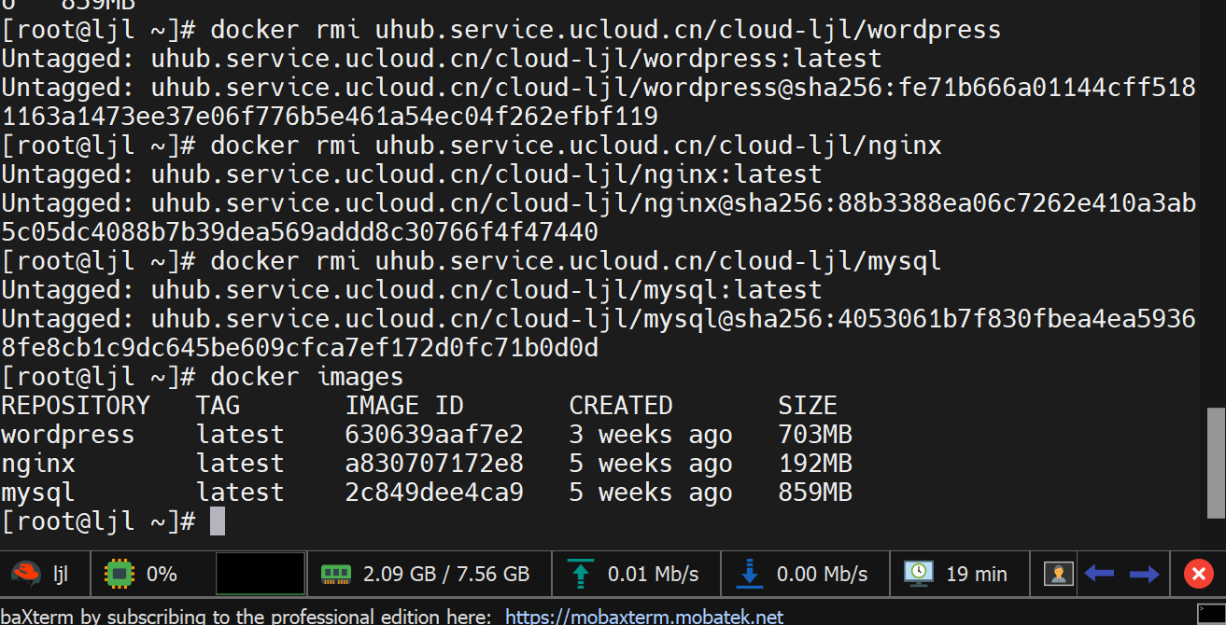

1. 通过mysql镜像以及wordpress镜像创建两个容器：

首先，将centos 8中之前创建的容器全部删除：

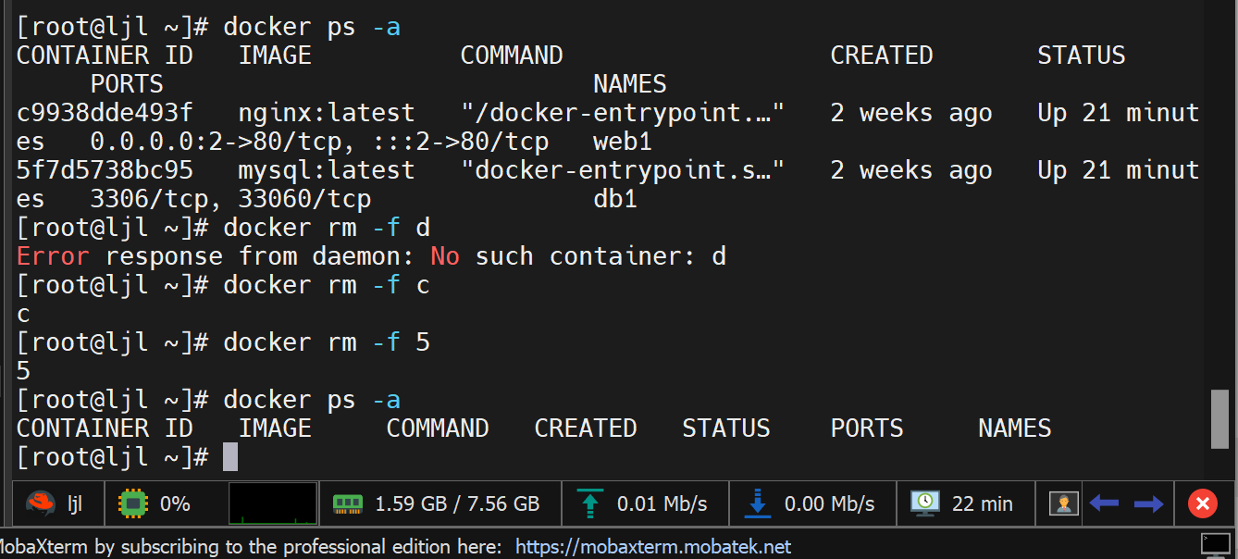2.1创建数据库容器db1

通过mysql镜像创建名为db1的容器。同时设置两个环境变量：

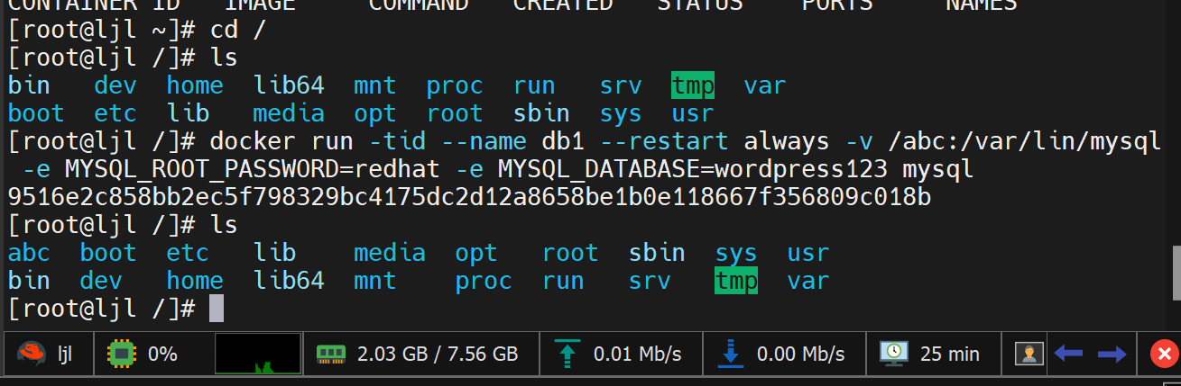

通过exec进入到容器中，在容器中登录到进入mysql，然后在mysql中查看数据库：

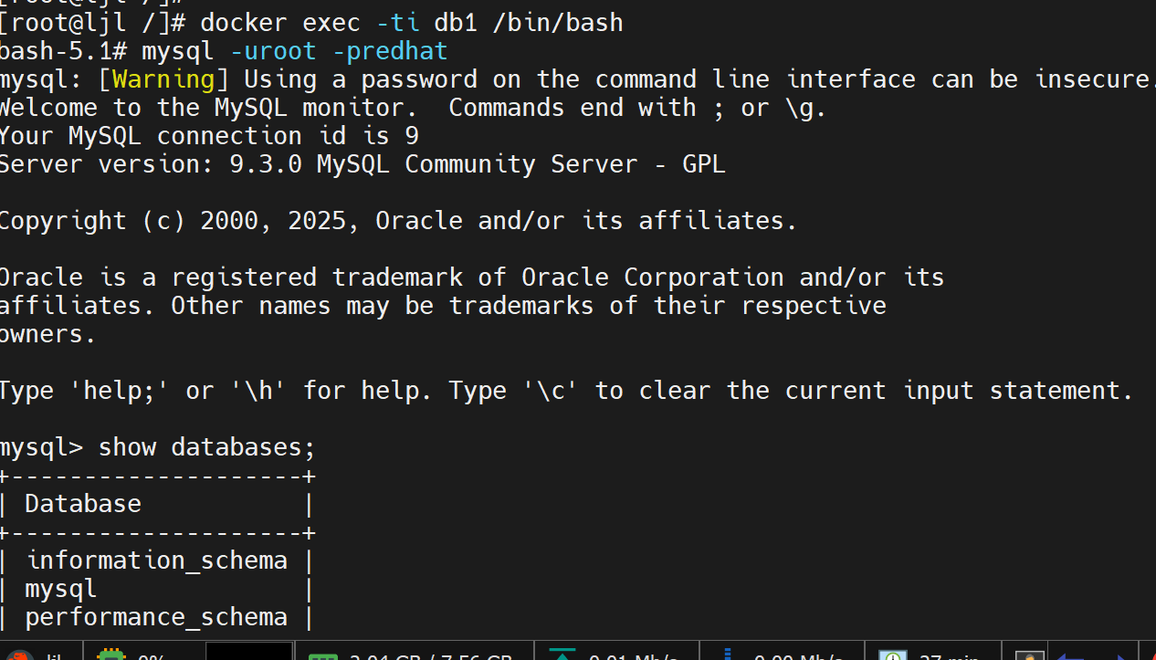

查看db1的ip地址：

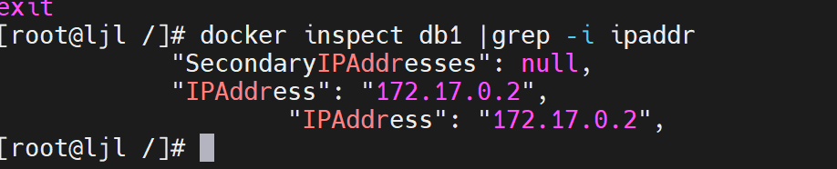

2.2创建wordpress容器，名为blog

两个容器都创建成功:

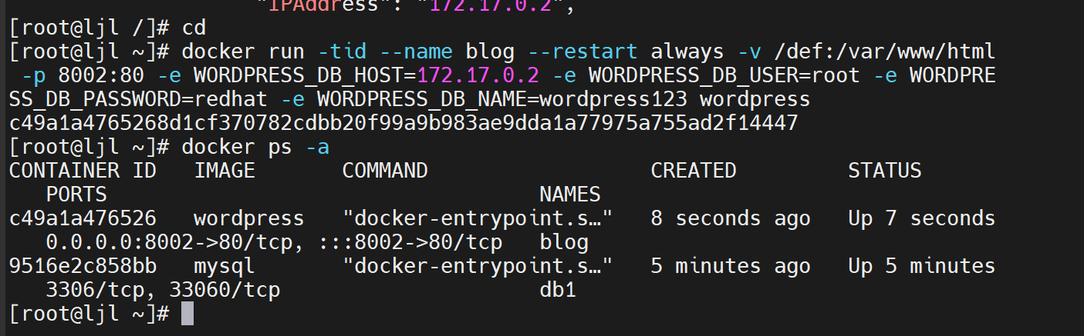

通过docker inspect 查看两个容器的接口ip地址:

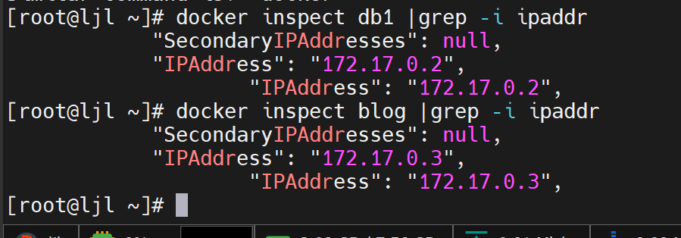

2.3**通过浏览器登录到blog容器中**

自己的笔记本电脑上打开任意浏览器，输入centos 8的ip地址：8002，即 192.168.200.136:8002

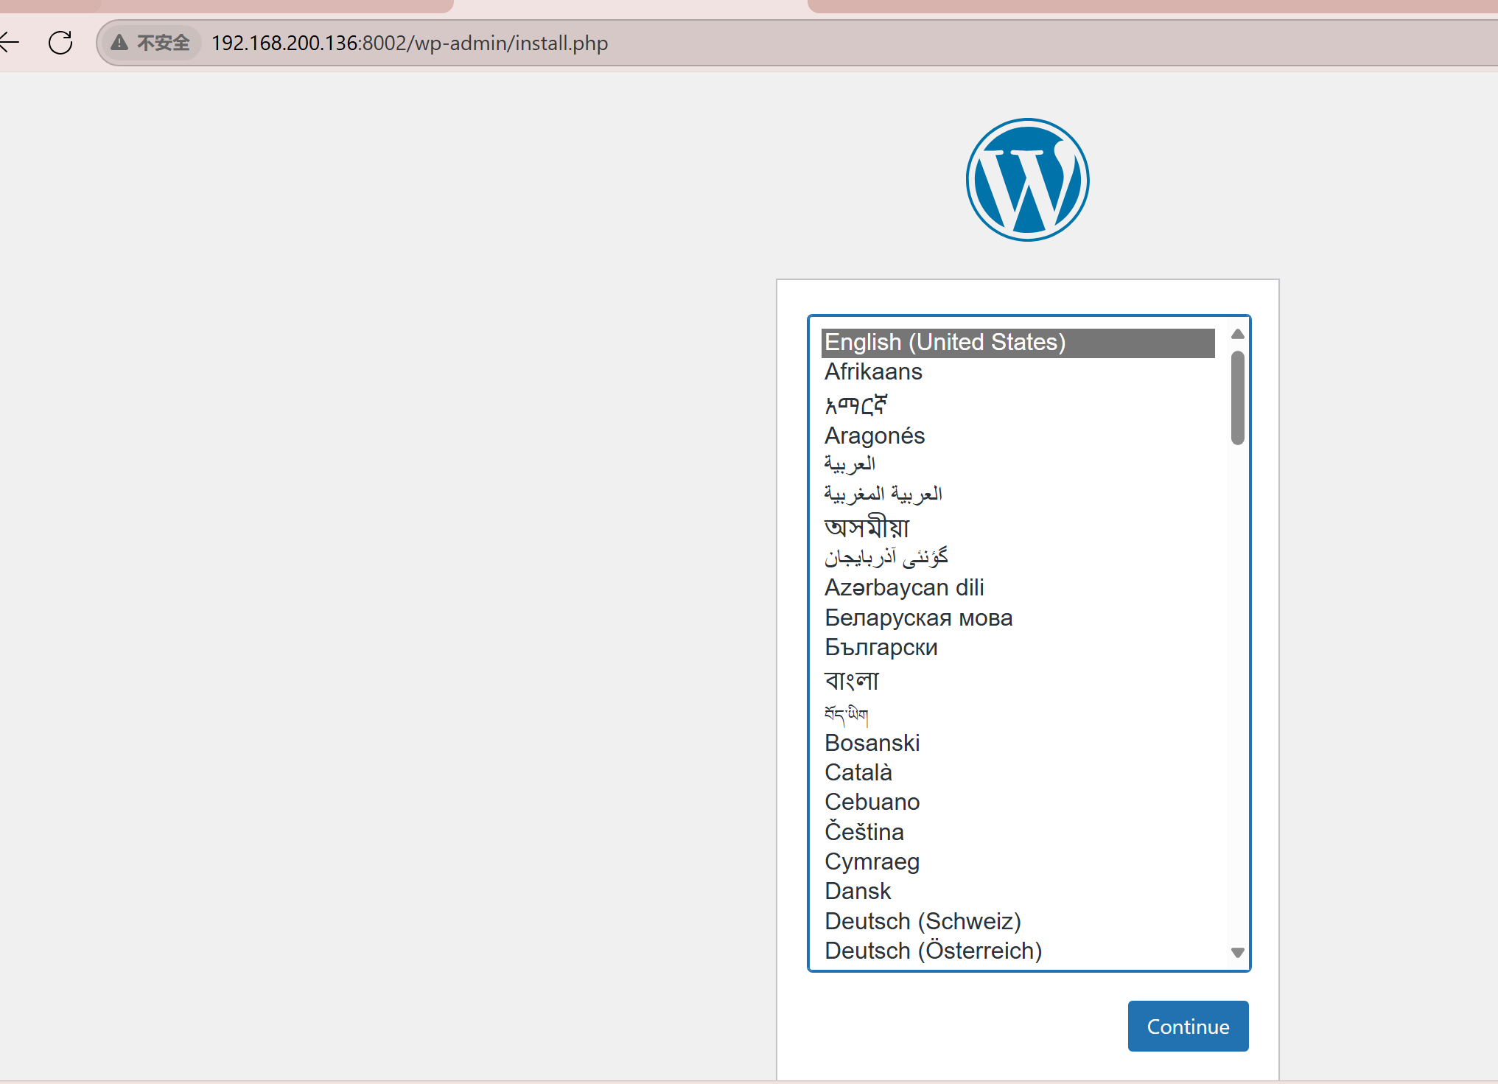

进行初始化设置

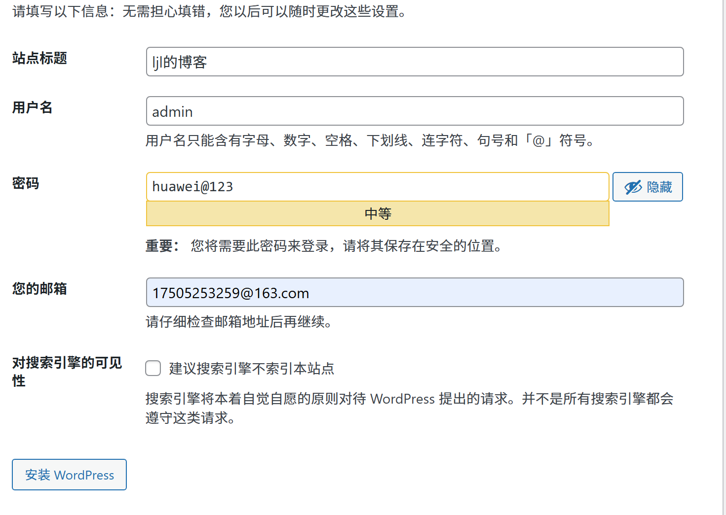

blog容器（wordpress）登录成功：

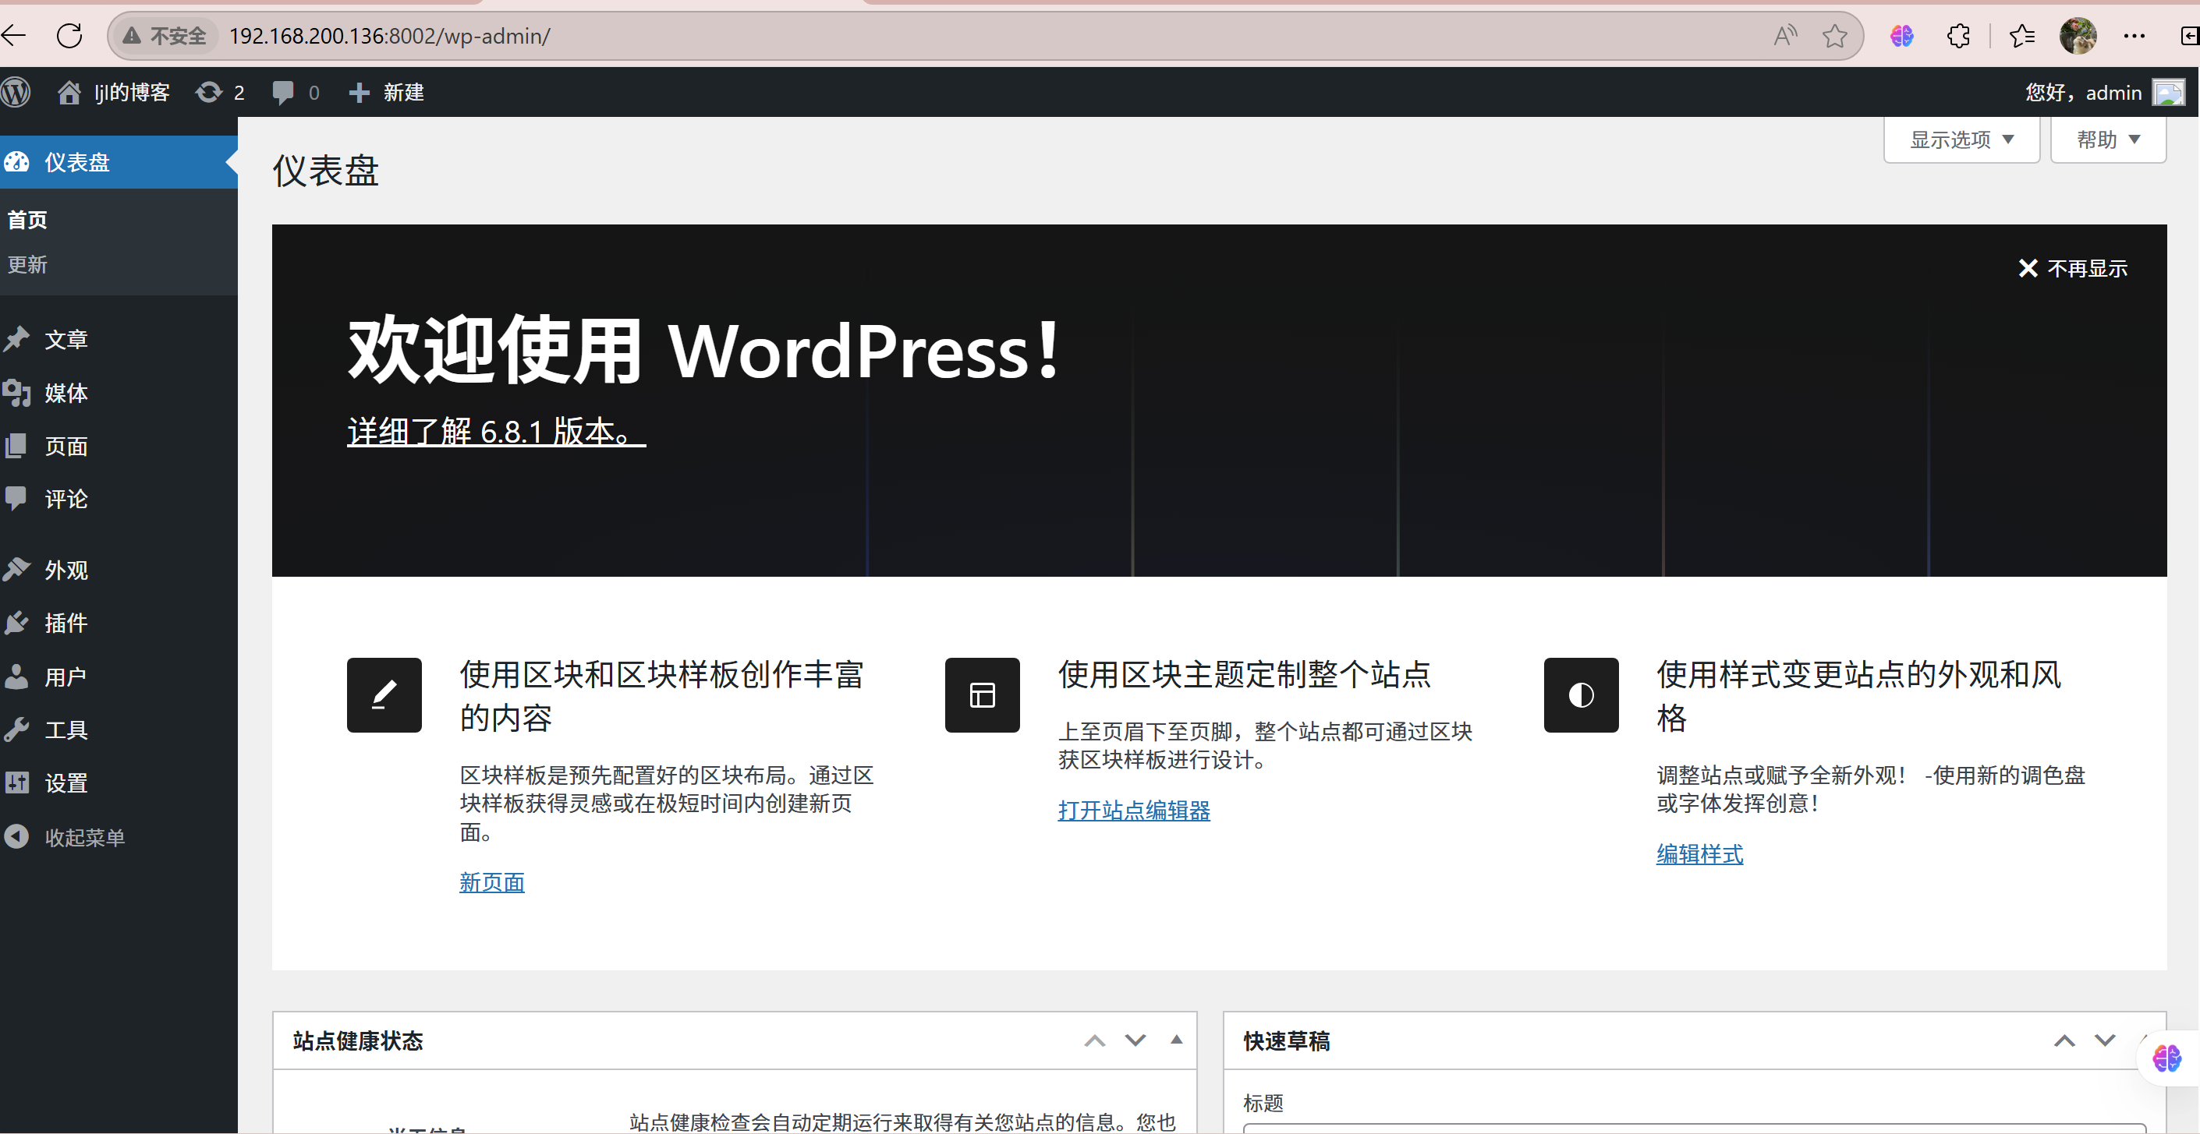

在该博客网页中，发表一篇文章：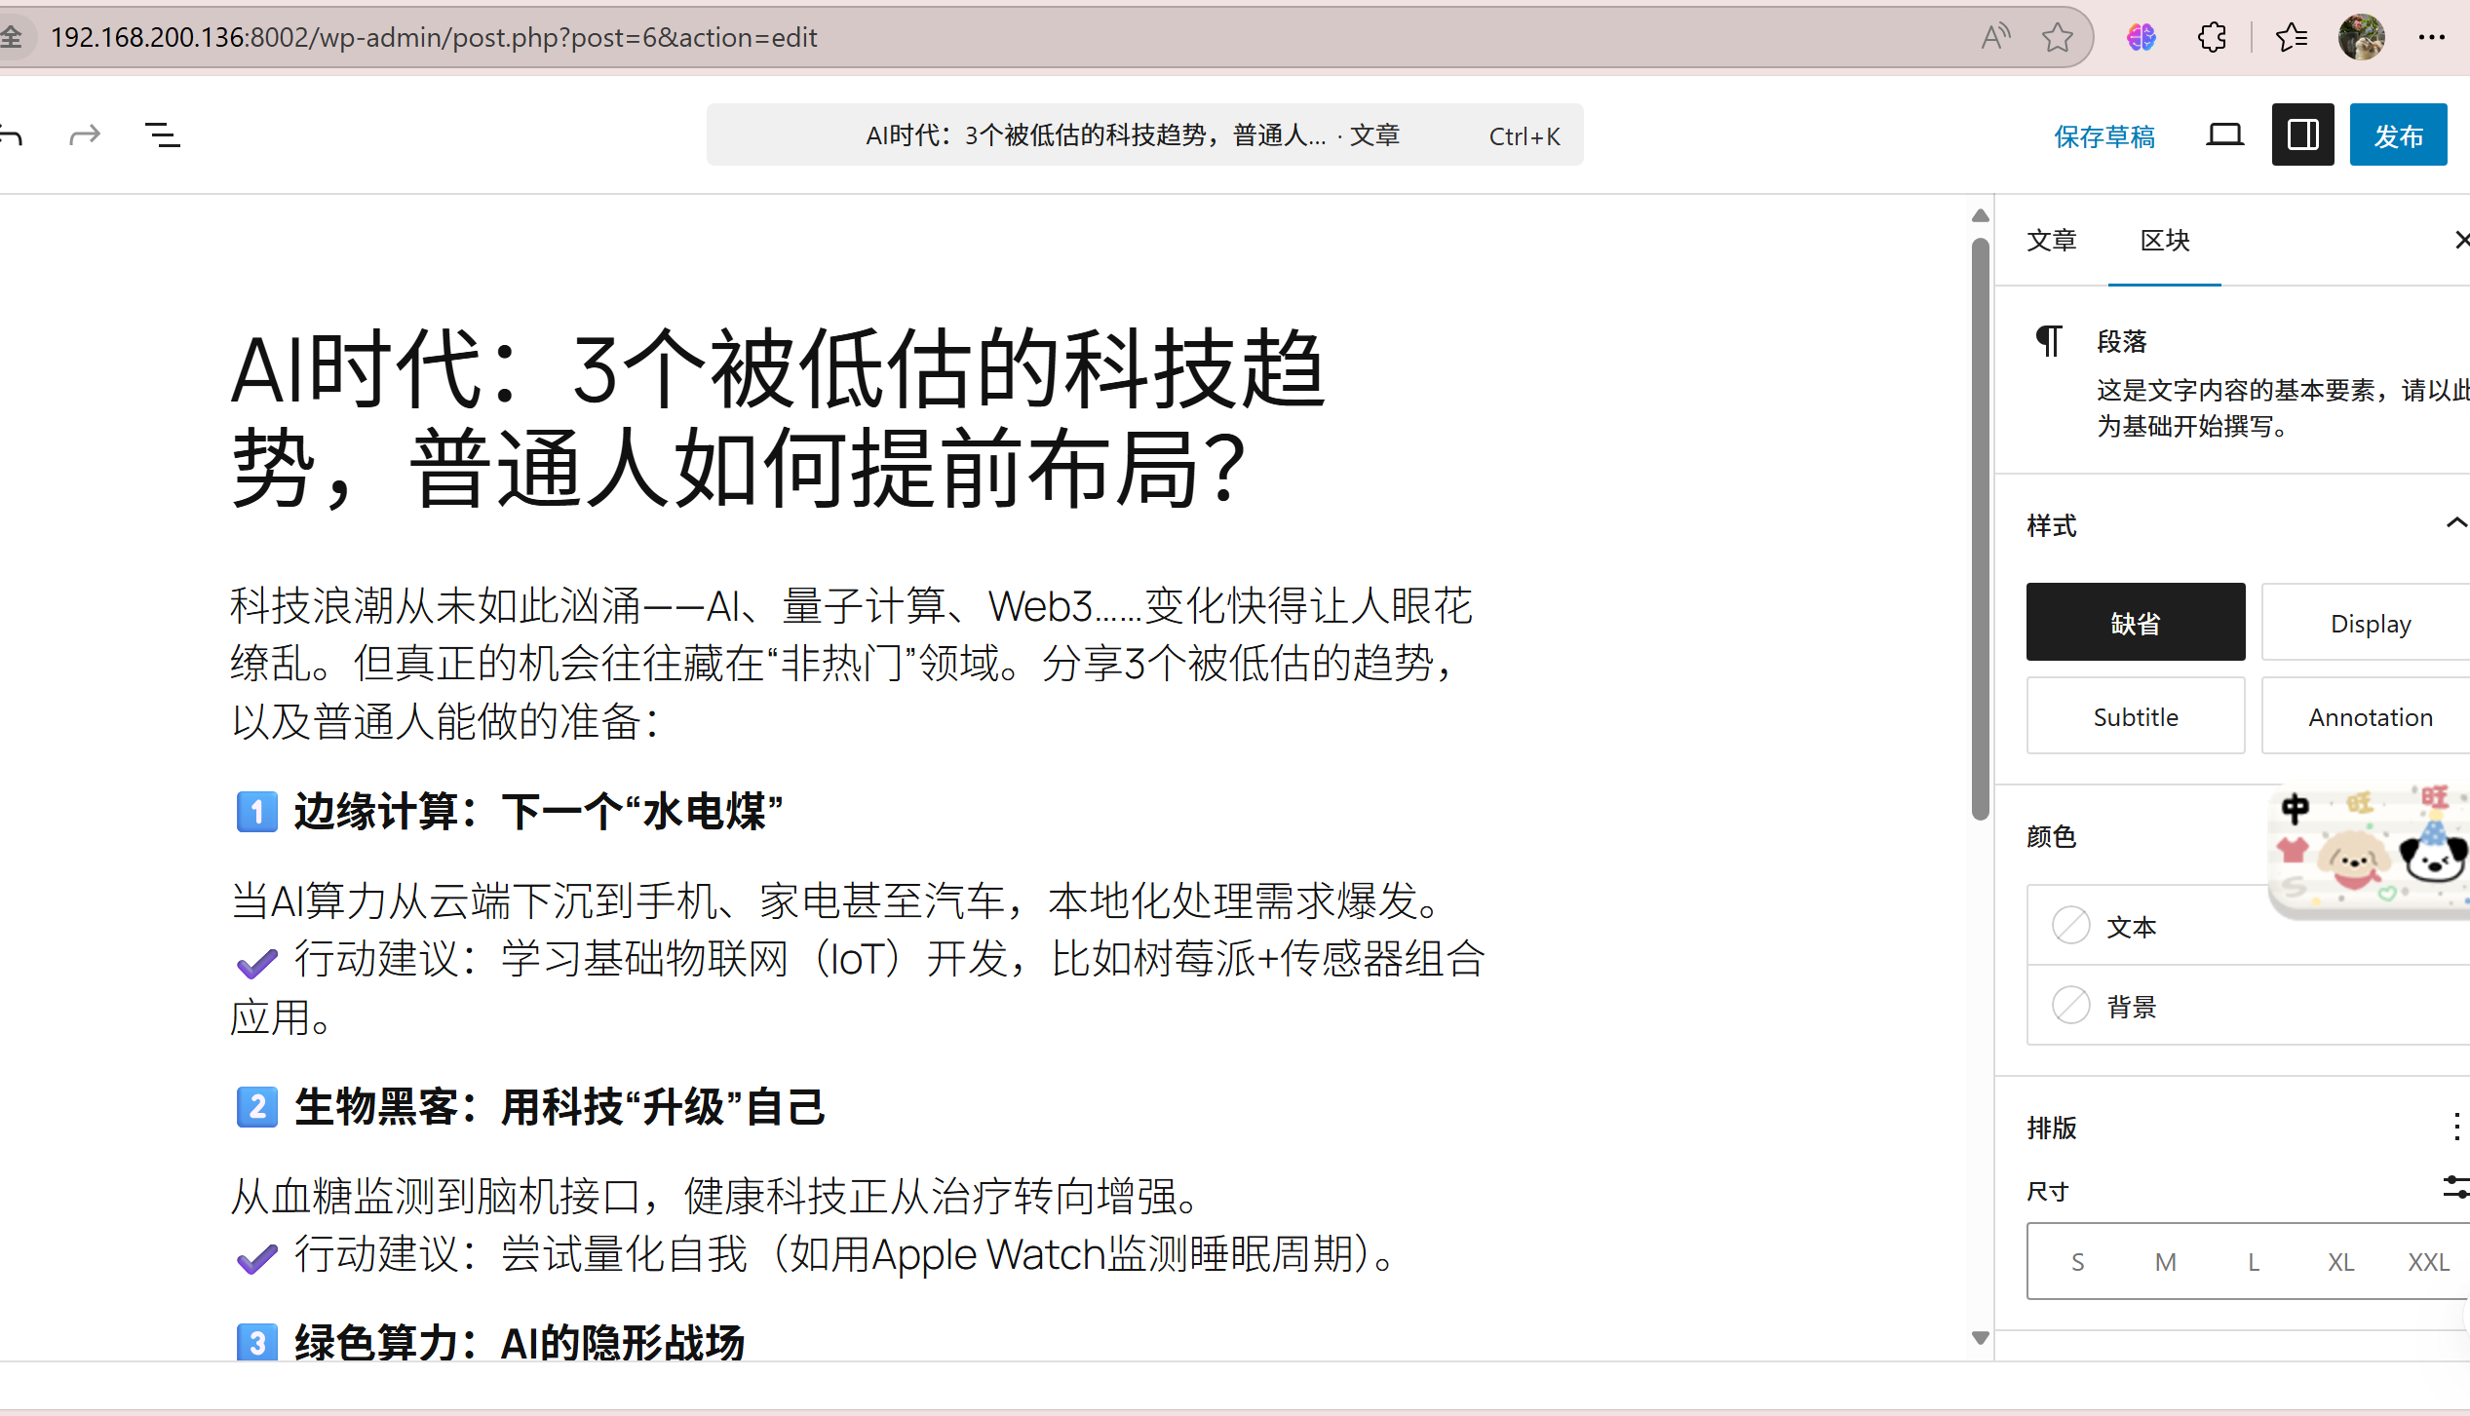

发布成功：

